门禁管理软件(SQL数据库版)设置说明书

本公司的管理软件,缺省是使用 Access数据库的,如果您需要用SQL数据库来管理,可以参考以下操作.
请确定您使用的管理软件是V6.1以上版本才具备SQl数据库的设置功能.
请确定您的电脑中已经安装了 SQL server 2000 数据库软件,如果您没有安装请参考SQL数据库安装简明教程.doc 文件,如果您不精通SQL数据库的安装和维护,不建议您使用SQL数据库.
如果您的管理用户卡的数量超过3000人 建议您使用SQL数据库.

一、启动sql server 服务器
安装SQL server 2000后，首先要启动sql server 服务器。具体操作如下：
打开“开始”-->“程序”-->“Microsoft SQL Server”-->“服务管理器”，出现如下图：
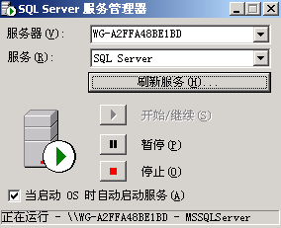
点击 【开始/继续】按钮启动SQL SERVER服务，将“当启动OS时自动启动服务(A)”打勾时，这样每次启动计算机时系统会自动启动SQL SERVER服务器。

二、SQL数据库设置
安装好SQL SERVER 2000后，在软件的安装目录（默认的是：C:\Program Files\iCCard）下，找到图标的文件，双击打开。出现如下设置界面：
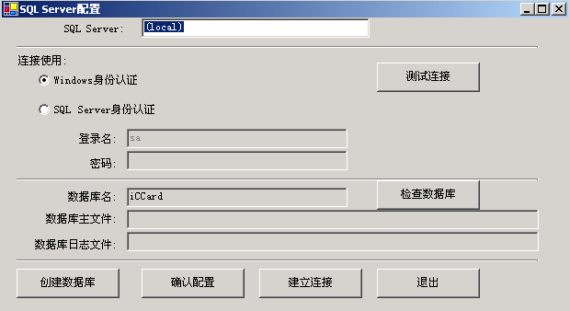
一般 按照如下操作进行1、2 、3就可以了。

1.选择身份认证方式
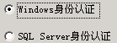 这两种身份认证方式要与安装时选择的验证方式一致。 默认的是windows身份认证。

2.测试连接
测试与该栏中服务器 的连接情况。（local表示是本地服务器）。
如果要选择另外的sql server 服务器，请参考第4部分建立连接。

3.创建数据库
单击后，
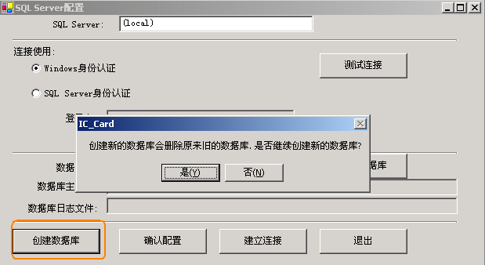
在出现的窗口中单击 【是】 ，就会开始创建数据库。
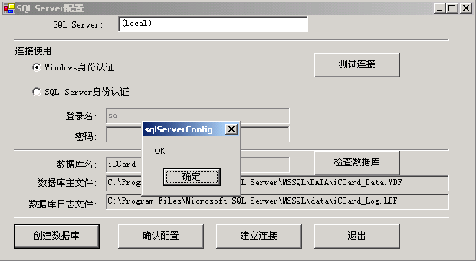
创建成功后，提示如上图。单击【确定】 后。单击 ，出现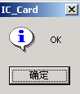提示后，可以通过来测试数据库文件是否创建成功。提示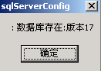时，表示数据库已经存在。可以运行门禁管理软件了。

4.建立连接
可以通过来选择sql server 服务器和数据库。单击后，出现 数据链接属性 窗口。（默认的不是SQL Server）,请根据如下图选择SQL Server。
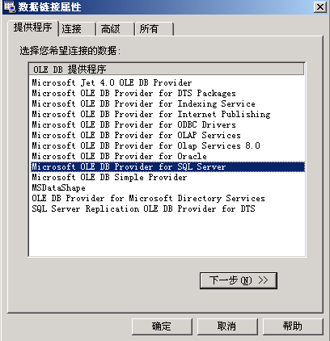

依据如上界面选择后，单击【下一步】。出现数据链接属性窗口。

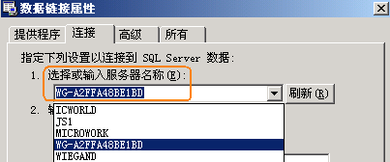
1. 选择或输入服务器名称
在“选择或输入服务器名称”中，单击右边的箭头，可以显示本局域网内的所有的SQL服务器名称。可以在其中选择。或者可以通过双击需要链接服务器所在电脑的 状态栏中的图标，在出现的界面中选择服务器 中显示的服务器名。
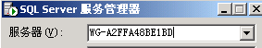
2.输入登录服务器的信息
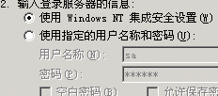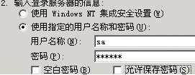
这两种身份认证方式要与安装时选择的验证方式一致。 默认的是windows身份认证。
3.在服务器上选择数据库
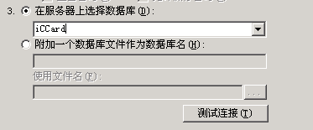
选择iCCard数据库后，进行【测试连接】，提示成功后，【确定】。就已经和指定服务器的iccard数据库建立了链接。
